党务公开审核材料

标题：【主题党日】新兴社区组织开展“石榴花开心向党 感恩奋进新征程”文艺汇演暨表彰活动
具体内容：时光荏苒、岁月如梭，转眼之间，又是一年建党节。为庆祝中国共产党建党103周年，重温党的光辉历程，讴歌党的丰功伟绩，进一步激发基层党组织及辖区共驻共建单位的凝聚力，增强广大党员干部的光荣感、使命感。7月1日下午，新兴社区在第一中学报告厅开展“石榴花开心向党 感恩奋进新征程”七一文艺汇演暨表彰活动。活动邀请了共驻共建单位、在职党员、社区党员、居民代表等共300余人欢聚一堂，同庆七一。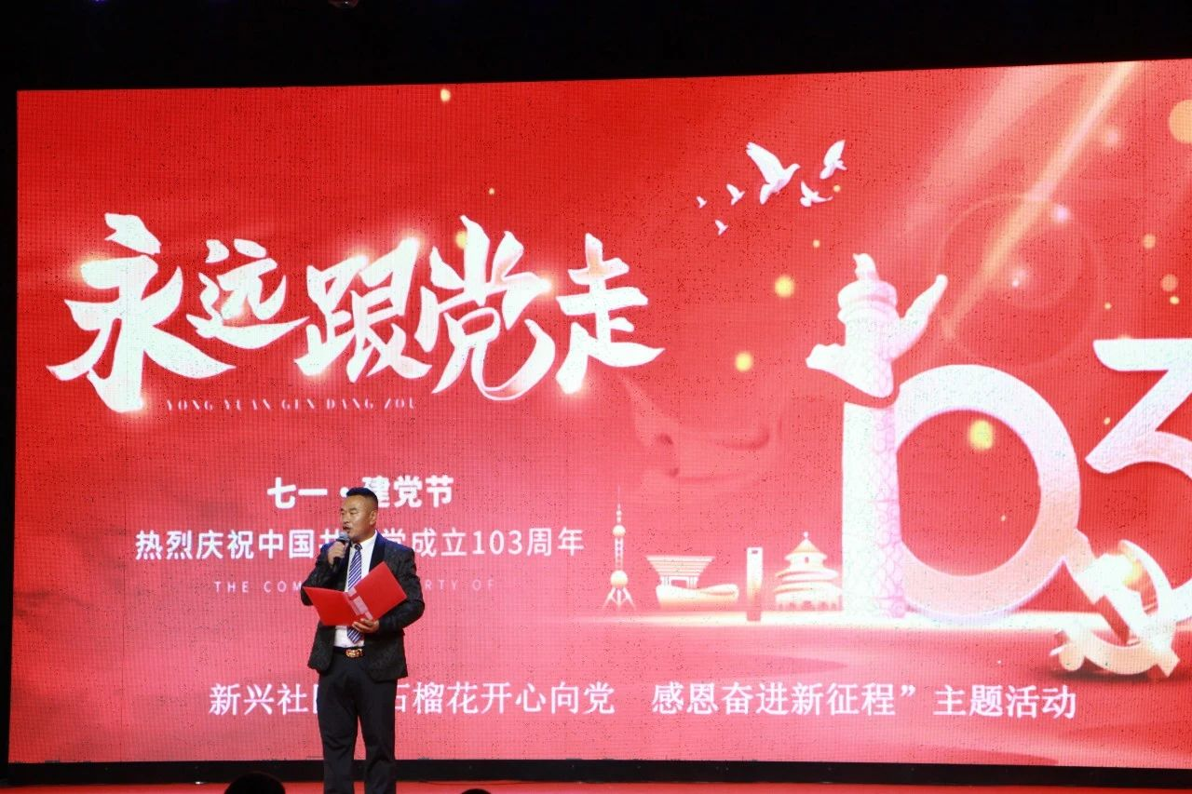
活动中，全体人员行注目礼奏唱国歌。紧接着在场党员们重温了入党誓词，共同颂扬党的丰功伟绩，抒发对党的深厚情谊。新兴社区党委书记、居委会主任刘雪晶致开幕词。
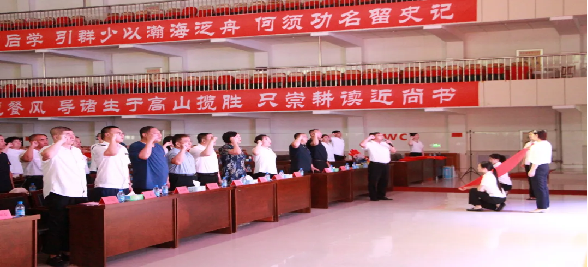
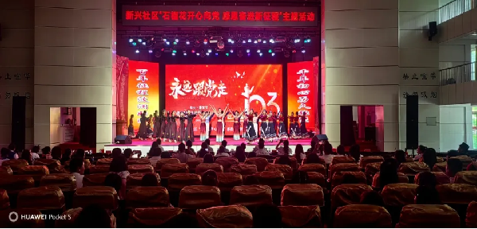

随后，演出在《祖国万岁》的优美舞姿里拉开序幕。《把最美的歌儿献给妈妈》《绣红旗》《气功表演》《幸福中国一起走》《凤尾梅花》《梨花颂》《民族心向党》《山河美》《生日歌》《中国梦》《永远的赞歌》等节目精彩纷呈，现场的掌声、喝彩声声声不断。活动中还穿插着以党史、铸牢中华民族共同体意识应知应会、“八五”普法、平安建设、健康知识等为题型的互动有奖问答环节。
有奖问答的设置，无疑为整个活动增添了诸多的趣味性和互动性，每当一个问题抛出，现场都会引起一阵热烈的抢答并获取奖品，观众都会给予热烈的掌声和祝贺。现场大家积极参与，现场气氛热烈而融洽。
欢快的乐曲、饱含深情的的歌声、优美的民族舞姿、铿锵激昂的评剧、饱含国粹韵味的京剧、顿挫有力的气功表演……全场节目的编排无不洋溢着各族群众与党员干部欢庆“七一”的喜悦之情，演出现场群众热情高涨、掌声阵阵，充满对美好生活的感恩之心。
在活动中，新兴社区党委还对“社区优秀党员”“社区先进党支部”“优秀双报到在职党员”等进行了表彰。社区刘书记分别为10家共驻共建单位赠送锦旗，感谢各单位以“新”力量支持和参与社区建设。
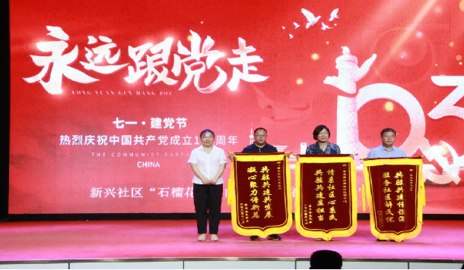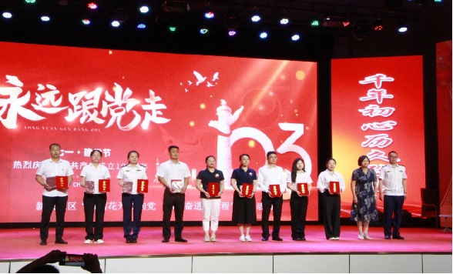
最后，整场演出在全员合唱《没有共产党就没有新中国》对祖国安宁、发展、繁荣的美好祝愿中落下帷幕。
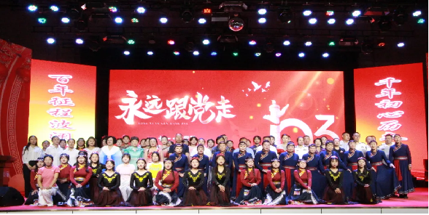
以文艺表演之星火，铸民族团结之精神。这次“石榴花开心向党、 感恩奋进新征程”迎七一文艺汇演活动的举办，深情回顾党的百年奋斗历史，热情讴歌党的光辉历程，引导广大党员及各族群众感党恩、听党话、跟党走，像石榴籽一样紧紧抱在一起。从建党百余年的光辉历程中汲取营养，凝心聚力，厚植爱党爱国情怀，以实际行动向“七一”献礼。

